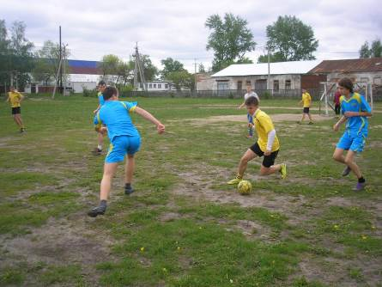
Совещание по спорту.

19 мая на совещании по социальным вопросам в режиме видеоконференции, которым руководил первый запред правительства Пензенской области Олег Ягов, говорили о подростковом спорте.
В мероприятии приняли участие заместитель главы администрации по социальным вопросам С.В. Голованцева, представители отдела по делам молодежи, культуре, физкультуре и спорту администрации Кузнецкого района, отдела образования, управления социальной защиты населения Кузнецкого района, директор детско-юношеской спортивной школы В.Е. Боханова.
В докладе Министра физической культуры и спорта Пензенской области Евгении Бочкаревой прозвучал вопрос перспектив развития детского и юношеского футбола в муниципальных образованиях области.
С 2020 года этот вид спорта включен в перечень 11 базовых видов спорта Пензенской области, и занимает второе место по численности занимающихся после плавания. Футболом занимаются 39 782 человека.
Улучшение показателей по численности юных футболистов показал Кузнецкий район (+52 человека), по сравнению с 2021 годом, занимая вторую позицию в области после Каменского района (+ 138 человек).
Развитие детско-юношеского футбола в Пензенской области проходит в рамках всероссийских соревнований «Кожаный мяч», соревнований общероссийского проекта «мини-футбол в школу», а также первенства среди подростковых команд.
Вторую позицию в области, занял Кузнецкий район и в количественном составе участвующих команд в проекте «мини-футбол в школу». В районе их насчитывается 88!
Олег Ягов подчеркнул значимость проведения подобных соревнований и обеспечения участия команд муниципальных образований в данных стартах:
«Для ребенка выезд и участие в областных стартах – это уже почти олимпиада»
Особое внимание на совещании было уделено развитию волейбола в муниципалитетах региона. В детско-юношеской спортивной школе Кузнецкого района работает отделение волейбола, действующее в р.п. Верхозим и Евлашево, больше 100 ребят занимаются этим видом спорта.
В области идет активная работа по созданию Единой волейбольной лиги Пензенской области и проведению Кубка Губернатора Пензенской области по волейболу. Число секций по этому виду спорта планируется увеличить.
В повестке дня совещания, в том числе, был рассмотрен вопрос подготовки к летней оздоровительной кампании 2022 года и занятости детей.

